25 декабря 2024 года в Академия акварели и изящных искусств Сергея Андрияки прошла традиционная Ёлка главы округа Теплый Стан. Праздник собрал детей из семей, нуждающихся в поддержке, и ребят из семей участников СВО.
27.12.2024
Глава округа Елена Кузьменко поздравила гостей, подчеркнув важность заботы и радости в праздники. Детей ждали сказочный спектакль, шоу мыльных пузырей, фокусы, игры и подарки от Деда Мороза и Снегурочки.
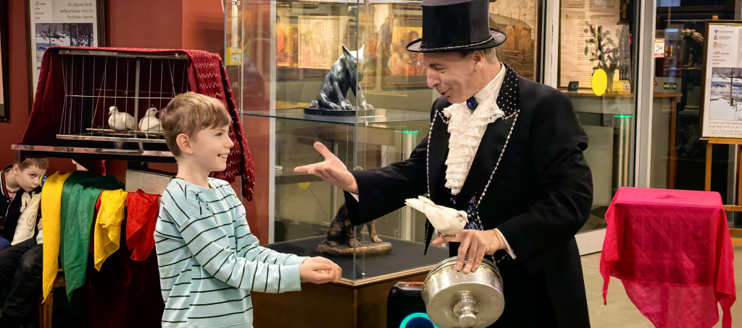
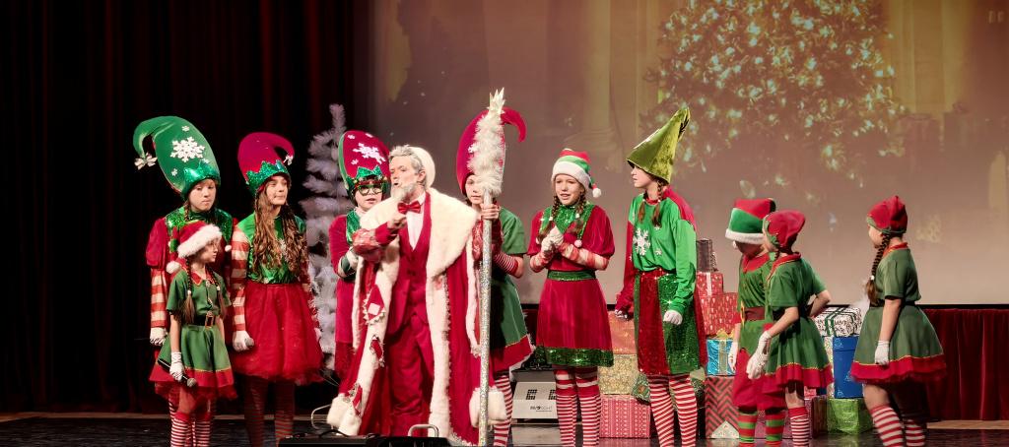
И напоминаем, что в Москве действуют городской проекты, такие как «Зима в Москве», в рамках которой жители могут поддержать тех, кто нуждается в помощи, через специальные «Домики добра». Здесь принимают подарки для детей и бездомных животных, чтобы тепло и радость праздника коснулись каждого.
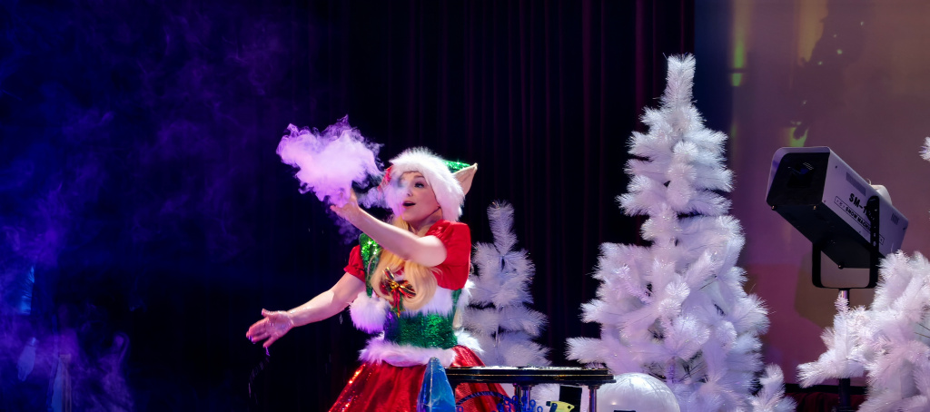
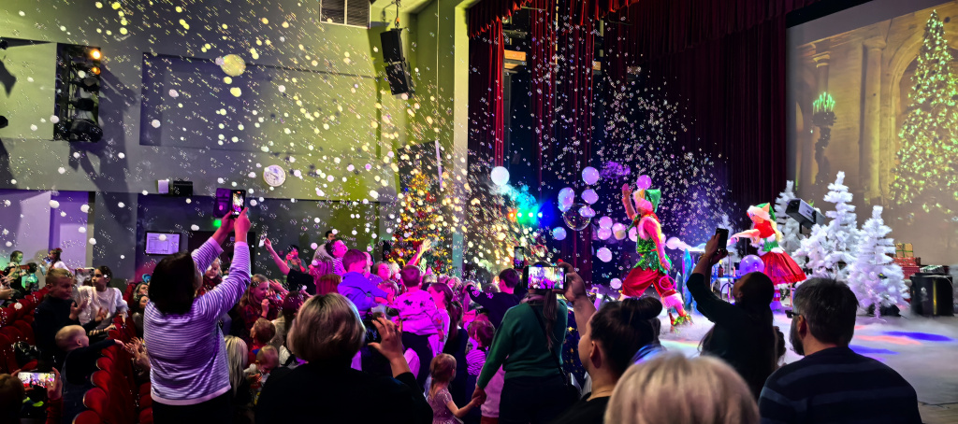
Праздник в Академия акварели и изящных искусств Сергея Андрияки подарил детям веру в чудеса и напомнил, что добрые дела объединяют.

Адрес страницы: http://teplystan.mos.ru/social-services/detail/12743517.html
Управа района Теплый Стан города Москвы

